МИНИСТЕРСТВО ОБРАЗОВАНИЯ РЕСПУБЛИКИ БЕЛАРУСЬ
Частное учреждение образования
«Гродненский колледж бизнеса и права»

Лабораторная работа № 25

по дисциплине
«Конструирование программ и языки программирования»

Тема: Подготовка ADO.NET к работе в приложении

для учащихся 3 курса специальности
2-40 01 01 «Программное обеспечение информационных технологий»
Тема: Подготовка ADO.NET к работе в приложении
Цели:
Образовательная:
- сформировать умения создания объектов ADO.NET при помощи Visual Studio,
- сформировать знания о назначение и основных способах создания ADO.NET при помощи Visual Studio,
- сформировать навыки по основным приемам работы и способам отображения и связывания данных объекта DataSet и элементов управления Windows- формы.
Развивающая:
- развивать у обучающихся исследовательскую культуру (развивать уменияй использовать научные методы познаний (наблюдение, гипотеза, эксперимент),
- развивать способности четко формулировать свои мысли.
Воспитательная:
- воспитывать в обучающихся средствами урока уверенность в своих силах;
- воспитывать умение слушать других, культуру речи, общения.

Тип занятия: лабораторная работа
Время выполнения: 4 часа
Оборудование и методическое обеспечение: IBM PC, карточки с заданием.

План проведения лабораторной работы:
- Организационный этап занятия
- Проверка домашнего задания
- Теоретические сведения
- Исполнительский этап занятий
- Постановка домашнего задания
- Оценочно-рефлексивный этап занятия
Ход занятия
- Организационный этап занятия (5 минут)
Проверка готовности учащихся к занятию, отметка отсутствующих, объявление темы и цели занятия.
- Проверка домашнего задания (10 минут)
Устный опрос:
- Что такое реляционная база данных?
- Приведите основные элементы языка SQL?
- Что такое агрегирующие функции?
- Какие типы данных в SQL Вы знаете?
- Как создаются таблицы с помощью запросов?
- Приведите команды изменения данных в SQL.
- Теоретические сведения (60 минут)
Общие сведения
В платформе .NET определено множество типов (организованных в соответствующие пространства имен) для взаимодействия с локальными и удаленными хранилищами данных. Общее название пространств имен с этими типами - ADO.NET.
ADO.NET - это новая технология доступа к базам данных, специально оптимизированная для нужд построения рассоединенных ( disconnected ) систем на платформе .NET.
Технология ADO.NET ориентирована на приложения N-tier - архитектуру многоуровневых приложений, которая в настоящее время стала фактическим стандартом для создания распределенных систем.
Основные отличительные особенности ADO.NET:
- ADO расширяет концепцию объектов-наборов записей в базе данных новым типом DataSet, который представляет локальную копию сразу множества взаимосвязанных таблиц. При помощи объекта DataSet пользователь может локально производить различные операции с содержимым базы данных, будучи физически рассоединен с СУБД, и после завершения этих операций передавать внесенные изменения в базу данных при помощи соответствующего "адаптера данных" ( data adapter );
- в ADO.NET реализована полная поддержка представления данных в XML -совместимых форматах. В ADO.NET сформированные для локальной обработки наборы данных представлены в формате XML (в этом же формате они и передаются с сервера баз данных). Данные в форматах XML очень удобно передавать при помощи обычного HTTP, решает многие проблемы с установлением соединений через брандмауэры;
- ADO.NET - это библиотека управляемого кода и взаимодействие с ней производится как с обычной сборкой .NET. Типы ADO.NETиспользуют возможности управления памятью CLR и могут использоваться во многих .NET - совместимых языках. При этом обращение к типам ADO.NET (и их членам) производится практически одинаково вне зависимости от того, какой язык используется.
Все типы ADO.NET предназначены для выполнения единого набора задач:
- установить соединение с хранилищем данных;
- создать и заполнить данными объект DataSet ;
- отключиться от хранилища данных и вернуть изменения, внесенные в объект DataSet обратно в хранилище данных.
Объект DataSet - это тип данных, представляющий локальный набор таблиц и информацию об отношениях между ними.
DataSet - набор связанных таблиц. На практике можно создать на клиенте объект DataSet, который будет представлять полную копию удаленной базы данных.
После создания объекта DataSet и его заполнения данными можно программными средствами производить запросы к нему и перемещаться по таблицам, выполнять все операции, как при работе с обычными базами данных: добавлять в таблицы новые записи, удалять и изменять существующие, применять к ним фильтры и т.п. После того как клиент завершит внесение изменений, информация о них будет отправлена в хранилище данных для обработки.
Создание DataSet осуществляется при помощи управляемого провайдера ( managed provider ).
Управляемый провайдер - это набор классов, реализующих интерфейсы, определенные в пространстве имен System.Data.
Речь идет об интерфейсах IDbCommand, IDbDataAdapter, IDbConnection и IDataReader (рисунок 1).
В состав ADO.NET включены два управляемых провайдера: провайдер SQL и провайдер OleDb. Провайдер SQL специально оптимизирован под взаимодействие с Microsoft SQL Server версии 7.0 и последующих. Для других источников данных предлагается использовать провайдерOleDb, который можно использовать для обращения к любым хранилищам данных, поддерживающим протокол OLE DB. Следует отметить, что провайдер OleDb работает при помощи "родного" OLE DB и требует возможности взаимодействия при помощи СОМ.
Все возможности ADO.NET заключены в типах, определенных в соответствующих пространствах имен. Краткий обзор главных пространств имен ADO.NET представлен в таблице 1.
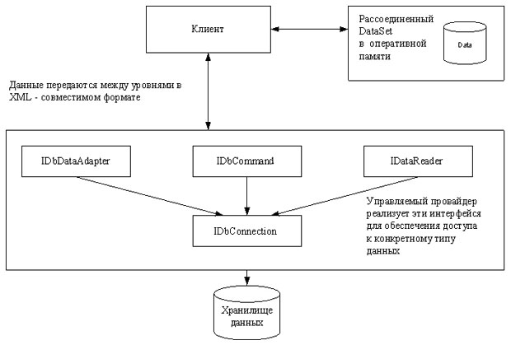
Рис. 1. Взаимодействие клиента с управляемыми провайдерами

Таблица 1. Пространства имен ADO.NET
Пространство имен | Описание
System.Data | Главное пространство имен ADO.NET. В нем определены типы, представляющие таблицы, столбцы, записи, ограничения и тип - DataSet.
System.Data.Common | Определены типы, общие для всех управляемых провайдеров. Многие из них выступают в качестве базовых классов для классов из пространств имен для провайдеров SQL и OleDb
System.Data.OleDb | В этом пространстве имен определены типы для установления соединений с OLE DB-совместимыми источниками данных, выполнения к ним SQL-запросов и заполнения данными объектов DataSet.
System.Data.SqlCIient | В этом пространстве имен определены типы, которые составляют управляемый провайдер SQL.
System.Data.SqlTypes | Представляют собой "родные" типы данных Microsoft SQL Server.
Все пространства имен ADO.NET расположены в одной сборке - System.Data.dll. Это означает, что в любом проекте, использующем ADO.NET, мы должны добавить ссылку на эту сборку.
В любом приложении ADO.NET необходимо использовать, по крайней мере, одно пространство имен - System.Data. Кроме того, практически во всех ситуациях требуется использовать либо пространство имен System.Data.OleDb или System.Data.SqlClient - для установления соединения с источником данных.
Типы пространства имен System.Data предназначены для представления данных, полученных из источника (но не для установления соединения непосредственно с источником).
В основном эти типы представляют собой объектные представления примитивов для работы с базами данных - таблицами, строками, столбцами, ограничениями и т. п. Наиболее часто используемые типы System.Data представлены в таблице 2.
В традиционных системах клиент-сервер при запуске приложения пользователем автоматически устанавливается связь с базой данных, которая поддерживается в "активном" состоянии до тех пор, пока приложение не будет закрыто. Такой метод работы с данными становится непрактичным, поскольку подобные приложения трудно масштабируются. Например, такая прикладная система может работать достаточно быстро и эффективно при наличии 8-10 пользователей, но она может стать полностью неработоспособной, если с ней начнут работать 100, 200 и более пользователей. Каждое открываемое соединение с базой данных "потребляет" достаточно много системных ресурсов сервера, они становятся занятыми поддержкой и обслуживанием открытых соединений, их не остается на процессы непосредственной обработки данных.

Таблица 2. Типы пространства имен System.Data
Тип | Назначение
DataColumnCollection, DataColumn | DataColumn представляет один столбец в объекте DataTable, DataColumnCollection - все столбцы
ConstraintCollection, Constraint | Constraint - объектно-ориентированная оболочка вокруг ограничения (например, внешнего ключа или уникальности), наложенного на один или несколько DataColumn, ConstraintCollection - все ограничения в объекте DataTable
DataRowCollection, Data Row | DataRow представляет единственную строку в DataTable, DataRowCollection - все строки в DataTable
DataRowView, Data View | DataRowView позволяет создавать настроенное представление единственной строки, DataView - созданное программным образом представление объекта DataTable, которое может быть использовано для сортировки, фильтрации, поиска, редактирования и перемещения
DataSet | Объект, создаваемый в оперативной памяти на клиентском компьютере. DataSet состоит из множества объектов DataTable и информации об отношениях между ними
ForeignKeyConstraint, UniqueConstraint | ForeignKeyConstraint представляет ограничение, налагаемое на набор столбцов в таблицах, связанных отношениями первичный - внешний ключ. UniqueConstraint - ограничение, при помощи которого гарантируется, что в столбце не будет повторяющихся записей
DataRelationCollection, DataRelation, DataTableCollection, DataTable | Тип DataRelationCollection представляет набор всех отношений (то есть объектов DataRelation ) между таблицами в DataSet. Тип DataTableCollection представляет набор всех таблиц (объектов DataTable ) в DataSet

При разработке прикладных систем в сети Интернет ( Web -приложения) необходимо добиваться максимальной масштабируемости. Система должна работать одинаково эффективно как с малым, так и с большим числом пользователей.
По этой причине, в ADO.NET используется модель работы пользователя в отрыве от источника данных. Приложения подключаются к базе данных только на небольшой промежуток времени. Соединение устанавливается только тогда, когда клиент удаленного компьютера запрашивает на сервере данные. После того, как сервер подготовил необходимый набор данных, сформировал и отправил их клиенту в виде WEB -страницы, связь приложения с сервером сразу же обрывается, и клиент просматривает полученную информацию уже не в связи с сервером. При работе в сети Интернет нет необходимости поддерживать постоянную "жизнеспособность" открытых соединений, поскольку неизвестно, будет ли конкретный клиент вообще далее взаимодействовать с источником данных. В таком случае целесообразнее сразу освобождать занимаемые серверные ресурсы, что обеспечит обслуживание большего количества пользователей. Модели доступа к данным представлена на рисунке 2.

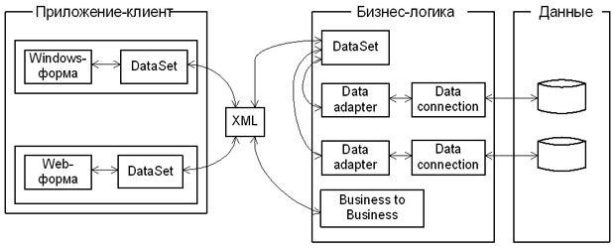
Рис. 2. Модель доступа к данным в ADO.NET
В объектной модели ADO.NET можно выделить несколько уровней.
Уровень данных. Это по сути дела базовый уровень, на котором располагаются сами данные (например, таблицы базы данных MS SQL Server). На данном уровне обеспечивается физическое хранение информации на магнитных носителях и манипуляция с данными на уровне исходных таблиц (выборка, сортировка, добавление, удаление, обновление и т. п.).
Уровень бизнес-логики. Это набор объектов, определяющих, с какой базой данных предстоит установить связь и какие действия необходимо будет выполнить с содержащейся в ней информацией. Для установления связи с базами данных используется объект DataConnection. Для хранения команд, выполняющих какие либо действия над данными, используется объект DataAdapter. И, наконец, если выполнялся процесс выборки информации из базы данных, для хранения результатов выборки используется объект DataSet. Объект DataSetпредставляет собой набор данных "вырезанных" из таблиц основного хранилища, который может быть передан любой программе-клиенту, способной либо отобразить эту информацию конечному пользователю, либо выполнить какие-либо манипуляции с полученными данными.
Уровень приложения. Это набор объектов, позволяющих хранить и отображать данные на компьютере конечного пользователя. Для хранения информации используется уже знакомый нам объект DataSet, а для отображения данных имеется довольно большой набор элементов управления ( DataGrid, TextBox, ComboBox, Label и т. д.). В Visual Studio .Net можно вести разработку двух типов приложений. В первую очередь это традиционные Windows -приложения (на основе Windows -форм), которые реализованы в виде ехе-файлов, запускаемых на компьютере пользователя. Ну и конечно, Web -приложения (на основе Web -форм), которые работают в оболочке браузера. Как видно из рисунка 2, для хранения данных на уровне обоих типов приложений используется объект DataSet.
Обмен данными между приложениями и уровнем бизнес-логики происходит с использованием формата XML, а средой передачи данных служат либо локальная сеть (Интранет), либо глобальная сеть (Интернет).
В ADO.NET для манипуляции с данными могут использоваться команды, реализованные в виде SQL -запросов или хранимых процедур ( DataCommand ). Например, если необходимо получить некий набор информации базы данных, вы формируете команду SELECT или вызываете хранимую процедуру по ее имени.
Когда требуется получить набор строк из базы данных, необходимо выполнить следующую последовательность действий:
- открыть соединение ( connection ) с базой данных;
- вызвать на исполнение метод или команду, указав ей в качестве параметра текст SQL -запроса или имя хранимой процедуры;
- закрыть соединение с базой данных.
Связь с базой данных остается активной только на достаточно короткий срок - на период выполнения запроса или хранимой процедуры.
Когда команда вызывается на исполнение, она возвращает либо данные, либо код ошибки. Если в команде содержался SQL -запрос на выборку - SELECT, то команда может вернуть набор данных. Вы можете выбрать из базы данных только определенные строки и колонки, используя объект DataReader, который работает достаточно быстро, поскольку использует курсоры read-only, forward-only.
Если требуется выполнить более чем одну операцию с данными, например, получить некоторый набор данных, а затем скорректировать его, - то необходимо выполнить последовательность команд. Каждая команда выполняется отдельно, последовательно одна за другой. Между выполняемыми командами соединение с базой отсутствует. Например, чтобы получить данные из базы - открывается связь, выбираются данные, затем связь закрывается. Когда выполняется обновление базы после корректировки информации пользователем, снова открывается связь, выполняется обновление данных в исходных таблицах и связь снова закрывается.
Команды работы с данными могут содержать параметры, т. е. могут использоваться параметризированные запросы, как, например, следующий запрос:
SELECT * FROM customers WHERE (customer_id=@customerid)
Значения параметров могут задаваться динамически, во время выполнения приложения.
Как правило, в приложениях необходимо извлечь информацию из базы данных и выполнить с ней некоторые действия: показать пользователю на экране монитора, сделать нужные расчеты или послать данные в другой компонент. Очень часто, в приложении нужно обработать не одну запись, а их набор: список клиентов, перечень заказов, набор элементов заказа и т. п. Как правило, в приложениях требуется одновременная работа с более чем одной таблицей: клиенты и все их заказы; автор и все его книги, заказ и его элементы, т.е. с набором связанных данных. Причем для удобства пользователя данные требуется группировать и сортировать то по одному, то по другому признаку. При этом нерационально каждый раз возвращаться к исходной базе данных и заново считывать данные. Более практично работать с некой временной "вырезкой" информации, хранящейся в оперативной памяти компьютера.
Эту роль выполняет набор данных - DataSet, который представляет собой своеобразный кэш записей, извлеченных из базового источника. DataSet может состоять из одной или более таблиц, он имеет дело с копиями таблиц из базы данных источника. Кроме того, в данном объекте могут содержаться связи между таблицами и некоторые ограничения на выбираемые данные. Структура объекта DataSetприведена на рисунке 3.

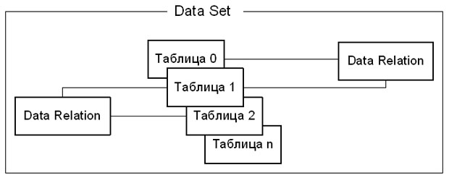
Рис. 3. Структура объекта DataSet

Данные в DataSet - это некий уменьшенный вариант основной базы данных. Тем не менее, вы можете работать с такой "вырезкой" точно так же, как и с реальной базой. Поскольку каждый пользователь манипулирует с полученной порцией информации, оставаясь отсоединенными от основной базы данных, последняя может в это время решать другие задачи.
Конечно, практически в любой задаче обработки данных требуется корректировать информацию в базе данных (хотя и не так часто, как извлекать данные из нее). Вы можете выполнить операции коррекции непосредственно в DataSet, a потом все внесенные изменения будут переданы в основную базу данных.
Важно отметить то, что DataSet - пассивный контейнер для данных, который обеспечивает только их хранение. Что же нужно поместить в этот контейнер, определяется в другом объекте - адаптере данных DataAdapter. В адаптере данных содержатся одна или более команд, которые определяют, какую информацию нужно поместить в таблицы объекта DataSet, по каким правилам нужно синхронизировать информацию в конкретной таблице DataSet и соответствующей таблицей основной базы данных и т. п. Адаптер данных обычно содержит четыре команды SELECT, INSERT, UPDATE, DELETE, для выборки, добавления, корректировки и удаления записей.
Например, метод Fill объекта DataAdapter, заполняющего данными контейнер DataSet, может использовать в элементе SelectCommand следующий запрос:
SELECT au_id, au_lname, au_fname FROM authors
Набор данных DataSet - "независимая" копия фрагмента базы данных, расположенная на компьютере пользователя. Причем в этой копии могут быть не отражены те изменения, которые могли внести в основную базу данных другие пользователи. Если требуется увидеть самые последние изменения, сделанные другими пользователями, то необходимо "освежить" DataSet, повторно вызвав метод Fill адаптера данных.

- Исполнительский этап занятия (100 минут)
Информация о базе данных
Разрабатываемое приложение предназначено для работы с базой данных сотрудников компании. На рисунке 4 представлена структура базы данных.
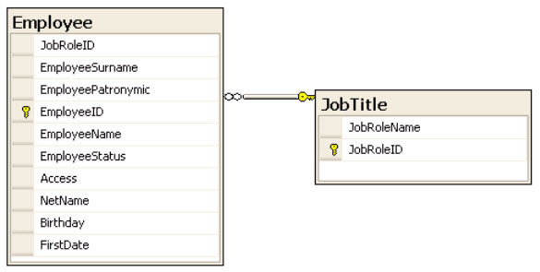
Рис. 4. Структура базы данных по сотрудникам компании
База данных включает две таблицы:
- сведения о сотрудниках - Employee ;
- справочник должностей - JobTitle.
Назначение атрибутов таблицы Employee приведены в таблице 4

Таблица 4. Атрибуты таблицы Employee
Имя атрибута | Назначение | Тип
EmployeeID | Суррогатный ключ | smallint
JobRoleID | Внешний ключ | smallint
EmployeeSurname | Фамилия | varchar(50)
EmployeeName | Имя | varchar(20)
EmployeePatronymic | Отчество | varchar(20)
EmployeeStatus | Статус | int
Access | Уровень доступа | varchar(20)
NetName | Сетевое имя | varchar(20)
Birthday | Дата рождения | Smalldatetime
FirstDate | Дата приема на работу | smalldatetime
Суррогатный ключ EmployeeID, как и все остальные суррогатные ключи базы данных, генерируется сервером базы данных автоматически, т.е. для него задано свойство IDENTITY для СУБД MS SQL Server или AutoNumber для MS Access. Атрибут JobRoleID является внешним ключом, с помощью которого осуществляется связь с таблицей JobTitle.
Назначение атрибутов таблицы JobTitle приведено в таблице 3.

Таблица 3. Атрибуты таблицы JobTitle
Имя атрибута | Назначение | Тип
JobRoleID | Суррогатный ключ | smallint
JobRoleName | Наименование должности | varchar(50)

В рассматриваемом приложении в качестве СУБД используется MS SQL Server 2005. Создаем соединение проекта с базой данных. Для этого выбираем пункт меню Tools/Connect to Database. Появляется окно AddConnection (рисунок 5)

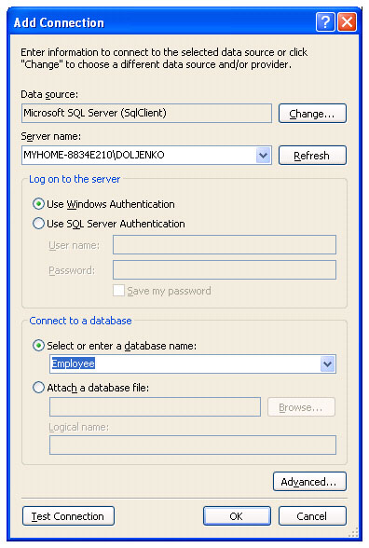
Рис. 5. Окно AddConnection
В пункте "Server name" задаем имя сервера, которое необходимо узнать у преподавателя (на рисунке 5 MYHOME-8834E210\DOLJENKO ). В пункте Select or enter database name - имя базы данных, которое определит преподаватель (на рисунке 5 - Employee ).
Для проверки правильности подключения к базе данных нажимаем клавишу "Test Connection". При правильном подключении появляется следующее сообщение (рисунок 6).

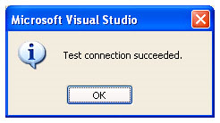
Рис. 6. Окно Microsoft Data Link

При нормальном соединении с базой данных можно открыть навигатор Server Explorer из меню View/ Server Explorer или сочетанием клавиш ALT+CTRL+S (рисунок 7).

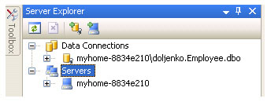
Рис. 7. Окно навигатора Server Explorer

Добавим в проект объект класса DataSet. Для этого выберем пункт меню Project/Add New Item. . . (рисунок 8).

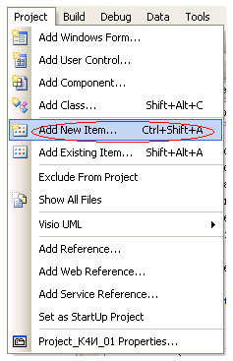
Рис. 8. Добавление в проект нового компонента

В окне Add New Item (рисунок 9) выберем шаблон DataSet и присвоим ему имя DataSetEmployee.

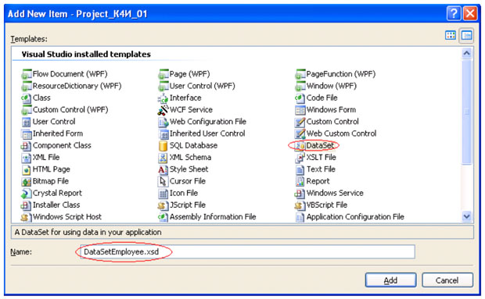
Рис. 9. Выбор нового компонента - DataSet

После нажатия кнопки Add система генерирует класс DataSetEmployee, который добавляется в решение проекта (рисунок 10).

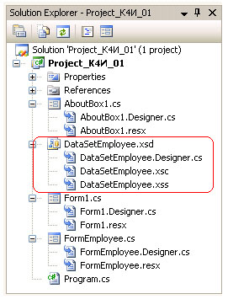
Рис. 10. Окно решения проекта с новым компонентом DataSet

Для добавления таблиц Employee и JobTitle к DataSet необходимо перетащить их из окна Server Explorer на поле графического дизайнера (рисунок 11).
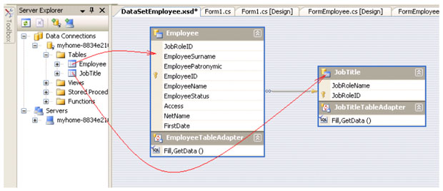
Рис. 11. Добавление таблиц к DataSet

В результате будут созданы классы таблиц, адаптеры и методы Fill и GetData.
При формировании класса DataSetEmployee необходимо учесть то, что первичные ключи таблиц Employee и JobTitle являются суррогатными и автоматически формируются (ключ со свойством автоинкремент) источником данных (например, MS SQL Server ). При формировании новых записей в приложении необходимо обеспечить уникальность первичных ключей для таблиц объекта DataSetEmployee. Это можно обеспечить, задав для ключевых колонок таблиц Employee и JobTitle следующие свойства:
AutoIncrement = true;
AutoIncrementSeed = -1;
AutoIncrementStep = -1;
Столбец со свойством AutoIncrement равным true генерирует последовательность значений, начинающуюся со значения AutoIncrementSeed и имеющую шаг AutoIncrementStep. Это позволяет генерировать уникальные значения целочисленного столбца первичного ключа. В этом случае при добавлении новой записи в таблицу будет генерироваться новое значение первичного ключа, начиная с -1, -2, -3 и т.д., которое никогда не совпадет с первичным ключом источника данных, т.к. в базе данных генерируются положительные первичные ключи. Свойства AutoIncrementSeed и AutoIncrementStep устанавливаются равными -1, чтобы гарантировать, что когда набор данных будет синхронизироваться с источником данных, эти значения не будут конфликтовать со значениями первичного ключа в источнике данных. При синхронизации DataSet с источником данных, когда добавляют новую строку в таблицу MS SQL Server 2005 с первичным автоинкрементным ключом, значение, которое этот ключ имел в таблице DataSet, заменяется значением, сгенерированным СУБД.
Установка свойств AutoIncrement, AutoIncrementSeed и AutoIncrementStep для колонки первичного ключа EmployeeID таблицы Employee приведена на рисунке 12.

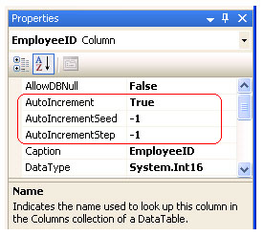
Рис. 12. Установка свойств для колонки EmployeeID
Аналогичные установки свойств AutoIncrement, AutoIncrementSeed и AutoIncrementStep необходимо сделать и для колонки JobTitleID таблицы JobTitle.
После создания класса DataSetEmployee и адаптера необходимо создать объекты этих классов, добавив следующий код к файлу FormEmployee.cs.
DataSetEmployee dsEmployee = new DataSetEmployee();
DataSetEmployeeTableAdapters.EmployeeTableAdapter daEmployee =
new Project_К4И_01.DataSetEmployeeTableAdapters.
EmployeeTableAdapter();
DataSetEmployeeTableAdapters.JobTitleTableAdapter daJobTitle =
new Project_К4И_01.DataSetEmployeeTableAdapters.
JobTitleTableAdapter();
После того, как созданы объекты адаптеров данных daEmployee и daJobTitle, а также объект класса DataSetEmployee - dsEmployeeнеобходимо создать метод для заполнения объекта dsEmployee из базы данных (в рассматриваемом примере база данных Employee, созданная в СУБД MS SQL Server 2005 ). Для заполнения данными dsEmployee из базы данных Employee создадим метод EmployeeFill( ):
public void EmployeeFill()
{ daJobTitle.Fill(dsEmployee.JobTitle);
daEmployee.Fill(dsEmployee.Employee);
MessageBox.Show("Метод Fill отработал");}
В методе EmployeeFill( ) для объектов класса DataAdapter применяется метод Fill, который производит заполнение таблиц ( JobTitle и Employee ) объекта dsEmployee данными из базы данных. Метод Fill адаптера данных DataAdapter требует указания в качестве параметров задания соответствующей таблицы DataSet, то есть dsEmployee.JobTitle и dsEmployee.Employee.
Метод MessageBox.Show введен в метод EmployeeFill для первоначального тестирования, после которого его нужно убрать.
Вызов метода EmployeeFill необходимо добавить в обработчик события Load для формы FormEmployee, возникающего при нажатии на пункт меню "Сотрудник".
Для отображения информации на элементах управления Windows Forms необходимо осуществить их заполнение из соответствующих столбцов и строк таблиц DataSet. Это можно сделать путем написания специального кода, который предназначен для заполнения соответствующих элементов управления или использовать механизм привязки данных к пользовательским интерфейсам .NET.
Windows Forms позволяют отображать данные путем привязки их элементов управления к источникам данных. Привязка данных обычно используется для отображения результатов поиска, детализации сводок, генерации отчетов и ввода данных. Существует два типа привязки данных: простая и сложная. В случае простой привязки данных элемент управления привязывается к отдельному элементу данных. Простая привязка, в основном, используется с такими элементами управления, как поле ввода ( TextBox ) и надпись ( Lable ). При сложной привязке данных элемент управления привязывается более чем к одному элементу данных - обычно к одному или нескольким столбцам в нескольких строках результирующего набора строк. К элементам управления, поддерживающим сложную привязку данных, относятся список ( ListBox ), выпадающий список ( ComboBox ), список данных ( DataList ) и табличный элемент ( DataGrid ).
В технологии привязки элементов управления Windows Forms используется абстрактный класс BindingManagerBase. Данный класссинхронизирует все элементы управления Windows Forms (т. е. объекты Binding ), привязанные к одному источнику данных, позволяя отображать информацию об объекте в источнике данных - например, о строке в локальной таблице.
Класс BindingContext используется для создания экземпляра объекта BindingManagerBase, и возвращается при этом объектCurrencyManager или PropertyManager в зависимости от типа источника данных:
Класс CurrencyManager является потомком класса BindingManagerBase и поддерживает указатель на текущий элемент в источнике данных, который реализует интерфейсы IList, IListSource или IBindingList. Источники данных не обязательно поддерживают указатель на текущий элемент. CurrencyManager уведомляет все привязанные элементы управления об изменении текущего элемента, чтобы они могли обновить свои данные. Класс CurrencyManager поддерживает текущее свойство объекта, а не сам объект в списке.
Свойство Position - это индекс с отсчетом от нуля, позволяющий узнать или задать текущую позицию в источнике данных. Свойство Count возвращает количество элементов данных в списке. Свойство Current возвращает текущий объект в списке, который необходимо привести к типу объекта в соответствующем источнике данных, прежде чем с ним можно будет работать.
При связывании элемента контроля ListBox устанавливается множественная связь с источником данных. Для связи используются свойства списка DataSource и DisplayMember. Свяжем элемент контроля listBoxEmployee, в котором должен отображаться список фамилий сотрудников, со столбцом EmployeeSurname таблицы Employee. Это можно сделать, добавив следующие строки кода в метод загрузки формы FormEmployee_Load.
this.listBoxEmployee.DataSource = this.dsEmployee;
this.listBoxEmployee.DisplayMember =
"Employee.EmployeeSurname";
Протестируйте добавленный в программу код.
В разрабатываемом приложении на Windows -форме FormEmployee имеются четыре текстовых поля: textBoxSurname, textBoxName, textBoxPatronymic и textBoxNetName. Эти текстовые поля предназначены для отображения информации из одной записи таблицы Employee набора данных dsEmployee. Для того чтобы содержимое текстовых полей автоматически обновлялось при смене записи, их необходимо связать с соответствующими колонками набора данных dsEmployee. Связывание можно осуществить, используя свойство DataBindings элемента управления TextBox. Например, для элемента управления textBoxSurname можно осуществить связь с источником данных, добавив следующую строку кода в метод загрузки формы FormEmployee_Load.
textBoxSurname.DataBindings.Add("Text", dsEmployee,
"Employee.EmployeeSurname");
Протестируйте добавленный в программу код.
Аналогично свяжите текстовые поля textBoxName, textBoxPatronymic и textBoxNetName с источником данных.
Протестируйте добавленный в программу код.
В таблице Employee значения для атрибута Access (доступ) задается в виде символьной строки, значение которой выбирается из списка элемента управления comboBoxAccess. Коллекцию выпадающего списка элемента управления comboBoxAccess можно задать следующей строкой кода:
this.comboBoxAccess.Items.AddRange(new object[] {"не задан", "администратор",
"начальник смены", "старший оператор", "оператор", "аналитик"});
Для заданной записи источника данных (таблица Employee ) значение столбца Access необходимо отобразить в элементе контроля comboBoxAccess. Это можно сделать аналогично тому, как это делалось для элементов управления TextBox, задавая свойство DataBindings
Протестируйте добавленный в программу код.
Для элемента управления comboBoxStatus необходимо сформировать коллекцию выпадающего списка: не задан, активен, выходной, в отпуске, болеет, не работает, помечен как удаленный.
В таблице Employee значения для атрибута EmployeeStatus (статус) задается в виде целого числа ( 0, 1, 2, 3, 4, 6 ), однако статус сотрудника должен отображаться в элементе управления comboBoxStatus в виде строковых значений в соответствии со значениями его коллекции. В программе необходимо реализовать отображение целочисленных данных из DataSet в текстовые значения в элементе контроля comboBoxStatus. Для этого необходимо отслеживать изменение позиции в таблице источника данных dsEmployee и в соответствии со значением столбца EmployeeStatus активизировать требуемый элемент ( Item ) списка comboBoxStatus.
Объявим объект bmEmployee класса BindingManagerBase в форме FormEmployee:
BindingManagerBase bmEmployee;
В конструкторе класса FormEmployee, создадим объект bmEmployee применяя индексатор контента BindingContext включив в него связывание с таблицей Employee и добавим делегат для события, которое формируется при изменении позиции в данной таблице:
public FormEmployee( )
{
InitializeComponent();
bmEmployee = this.BindingContext[dsEmployee, "Employee"];
// Добавляем делегата PositionChanged для события - изменение
//позиции в таблице Employee DataSet dsEmployee
bmEmployee.PositionChanged += new EventHandler(BindingManagerBase_PositionChanged);
}
Кроме того, необходимо создать обработчик для сформированного события, который на основе выбранной строки ( pos ) таблицы Employee будет задавать свойству Text списка comboBoxStatus значение из коллекции Items по индексу ( sel ), полученному из столбца EmployeeStatus Employee.
private void BindingManagerBase_PositionChanged(object sender, EventArgs e)
{
int pos = ((BindingManagerBase)sender).Position;
int sel = (int)dsEmployee.Employee[pos].EmployeeStatus;
this.comboBoxStatus.Text = this.comboBoxStatus.Items[sel].ToString();
}
Протестируйте добавленный в программу код.
Для задания в элементе контроля comboBoxJobRole должности сотрудника необходимо получить данные из родительской таблицы JobTitle, с которой таблица Employee связана внешним ключом JobRoleID. Фактически необходимо осуществить вывод данных из справочника (таблица JobTitle ) по данным в основной таблице Employee.
В Windows Forms элемент управления ComboBox имеет три свойства, управляющих привязкой к источникам данных. Эти свойства описаны в таблице 9.1.

Таблица 9.1. Свойства элемента управления ComboBox, управляющие привязкой к источникам данных
Свойство | Описание
Data Source | Позволяет узнать или задать источник данных для элемента управления. Это может быть объект Data Table, DataViewили вообще любой объект, реализующий интерфейс IList
DisplayMember | Позволяет узнать или задать свойство источника данных, которое отображается в элементе управления. В случае DataTable и DataView это имя столбца
ValueMember | Позволяет узнать или задать свойство источника данных, которое предоставляет значения для элемента управления. В случае DataTable и DataView это имя столбца. По умолчанию задана пустая строка

Свойство DataBindings объекта ComboBox предоставляет доступ к коллекции ControlBindingsCollection. Метод Add этой коллекции добавляет в неё привязку. Перегруженный вариант метода Add принимает три аргумента:
- PropertyName - имя свойства элемента управления, к которому осуществляется привязка;
- DataSource - имя привязываемого источника данных;
- DataMember - имя свойства привязываемого источника данных.
Вначале связываем элемент контроля comboBoxJobRole с набором данных JobTitle (родительская таблица - справочник), в соответствии с кодом, приведенным ниже.
comboBoxJobRole.DataSource = this.dsEmployee.JobTitle;
comboBoxJobRole.DisplayMember = "JobRoleName";
comboBoxJobRole.ValueMember = "JobRoleID";
После этого необходимо связать comboBoxJobRole с полем JobRoleID основной таблицы Employee (дочерняя таблица), в соответствии со следующим кодом
comboBoxJobRole.DataBindings.Add("SelectedValue", dsEmployee,"Employee.JobRoleID");
После компиляции и запуска приложения экранная форма будет иметь вид, приведенный на рисунке 9.1.

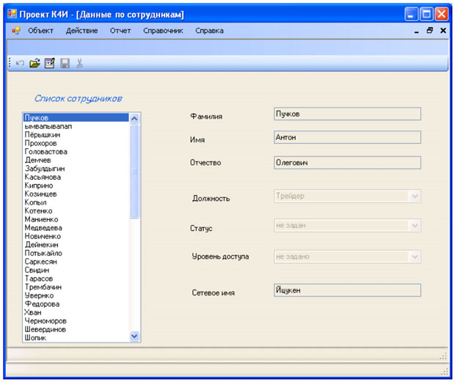
Рис. 9.1. Экранная форма в режиме просмотра (только для чтения)
Задание к работе
Выполнить индивидуальное задание, используя базу данных, согласно вариантам, из файла «Виды предметных областей».
Методические указания
- Изучите теоретический материал.
- Создайте класс DataSetEmployee.
- Для разрабатываемого приложения создайте объекты dsEmployee, daJobTitle и daEmployee.
- Проведите компиляцию проекта и убедитесь в отсутствии ошибок трансляции.
- Разработайте метод Fill для заполнение таблиц DataSet.
- Осуществите привязку источника данных к элементам управления экранной формы.
- Разработайте необходимые методы для вывода информации из базы данных на экранную форму.
- Протестировать работу приложения.

Содержание отчета
1.Титульный лист.
2.Словесная постановка задачи.
3.Графический или текстуальный алгоритм решения задачи.
4.Листинг программы.
5.Контрольный тест и результаты тестирования программы.
6.Ответы на контрольные вопросы.
Контрольные вопросы
- Расскажите о технологии ADO.NET.
- Какие основные объекты используются для работы с базами данных на языке C#?

- Домашнее задание (2 минуты)
- Зиборов, В.В. Visual С# 2012 на примерах – БХВ-Петербург, 2013, с. 249-274.
- Подготовить отчет по лабораторной работе.
- Оценочно-рефлексивный этап занятия (3 минуты)
Выставление отметок учащимся.
Учащимся необходимо ответить на поставленные вопросы:
- Что нового Вы узнали на занятии?
- Вы вызвало затруднение при выполнении задания?
- Было ли вам интересно на занятии?
Литература:
- Грин Д., Э. Стиллмен, Изучаем C#.
- Трей Н., C# 2010. Ускоренный курс для профессионалов.
- Троелсен Э., Язык программирования C# 5.0 и платформа .NET 4.5.
- Шилдт Г., C# 4.0: полное руководство.

